令和７年度第２回九州地区宗教法人実務研修会開催要領

１　趣　旨

宗教法人等の法人事務担当者に対し、法人運営上の実務についての研修を行い、宗教法人としての意識の徹底及び事務処理能力の向上を図り、もって宗教法人の管理運営の適正化に資する。

２　主　催

　　文化庁及び沖縄県

３　協力団体

　　公益財団法人日本宗教連盟

４　参加者及び定員

1. 九州地区に主たる事務所を置く宗教法人等の法人事務担当者
2. 定　員　１００人程度

※参加希望者が定員を超える場合は、参加者の調整をさせていただく場合がありますのでご了承ください。

５　日　時

・１日目：令和７年１１月２７日（木）　13:00～17:10（受付12:00～）

・２日目：令和７年１１月２８日（金）　10:00～15:00（受付 9:30～）

６　会　場

　沖縄県市町村自治会館　4階　第４～第６会議室

　場所：〒900-0029　沖縄県那覇市旭橋１１６番地３７（電話：098－862－8181）

７　日程及び研修内容

　　別添研修日程のとおり

　　※当日のスケジュール等に変更が生じる場合がありますので、ご了承ください。

８　参加申し込み方法

1. 参加希望者は、直接又は所属団体等を通じて各県の宗教法人主管課へ申し込んでください。また、質問事項がある場合は併せて記載しご送付ください。
2. 原則として、１法人につき１名の参加とします。研修会は２日間の日程ですが、１日のみの参加も可能です。また、１日目と２日目で参加者が交代することも可能です。なお、希望者が定員を超える場合は、参加者の調整をさせていただく場合がありますのでご了承ください。

９　参加費

　　無料

1. 宿泊及び昼食について

宿泊は各自、宿泊施設等にお申し込みください。

　　また、昼食の手配は行いませんので、各自ご準備ください。

11　会場までのアクセス

　　沖縄都市モノレール　ゆいレール旭橋駅より通路直結、徒歩５分

12　駐車場

　自治会館駐車場（48台利用可能、1時間100円、1時間増し100円）

　カフーナ旭橋パーキング（70台利用可能、最初の1時間まで250円、30分増し100円）※駐車場は、台数に限りがありますので、可能な限り公共交通機関をご利用ください。

13 その他

　研修会資料は当日会場で配布します。

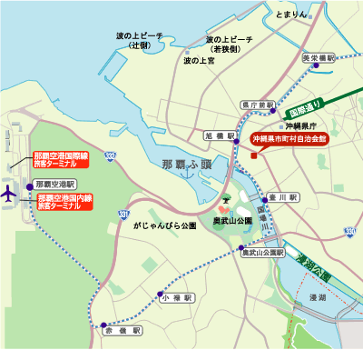　宿泊及び昼食のあっせんはしませんので、参加者各自で手配してください。